昨日回顾
CSS选择器：伪类选择器
伪类选择器，就是超级链接增加样式。
链接有四种状态：:link(正常)、:hover(放上)、:active(激活)、:visited(访问过)
项目中应用时：
a:link,a:visited{color:#FF0000;}
a:hover{color:#0000FF;}

CSS字体文本属性：
CSS列表属性：list-style:none; 列表样式中，只有一个属性用得着，其它的都用不着；
CSS背景属性
Background-image：背景图片，background-image:url(../images/bg.gif);
Background-repeat：背景平铺，取值：no-repeat、repeat、repeat-x、repeat-y
Background-position：背景定位，background-position:水平方向 垂直方向
Background-attachment：背景固定还是滚动，取值：fixed、scroll
Background:url(images/bg.gif) no-repeat 10px 0px

CSS清除和浮动
Float：使HTML元素向左或向右浮动，取值：left、right
浮动的元素，可以向左或向右浮动，直到碰到包围框的边上或者上一个浮动框的边上为止；
浮动的元素将脱离普通文档流，并且不再占用空间，浮动元素的层级要高于普通文档流中的元素。
浮动元素将生成块元素，不管它原来是什么元素(块元素、行元素)。换句话说，行内元素浮动后，将变成块元素，就可以设置width和height。
注意：行内元素<span>设置width和height是没有用的，行内元素主要是靠内容决定width和height。

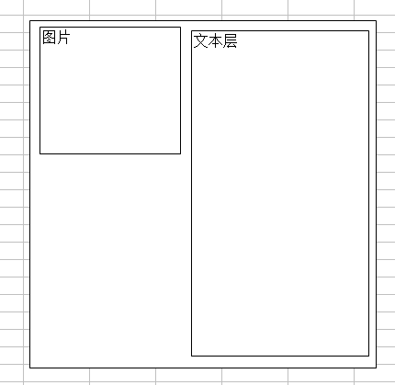
Clear：清除上面的浮动特性，取值：left(左浮动)、right(右浮动)、both(两者)
（1）如何让包围元素从“视觉上”包住浮动元素呢？就需要在包围元素的最下边(浮动元素)加上一个清除浮动。
（2）清除浮动的后面的其它元素，都将恢复默认排版。


CSS盒子模型
每一个HTML元素，都可以看成一个“盒子”。
一个“盒子”具有：内容的宽或高、边框线、内边距、外边距。
一个“盒子”具有：width和height、border、padding、margin
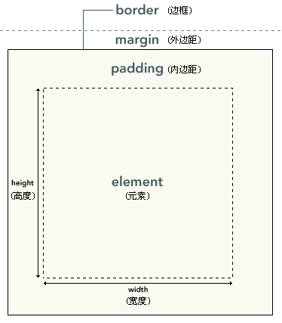
一个“盒子”宽度或高度的计算：内容宽为70px，左右内边距分别为5px、左右外边距分别为10px，求“盒子”的宽度？
总宽度＝内容宽70px + 左右内填充 5px*2 + 左右外边距 10px*2 = 100px
举例2：盒子总宽度为100px，内容宽度80px，内填充5px，求左右的外边距？
一个外边距＝(100px – 80px – 10px)/2 = 5px
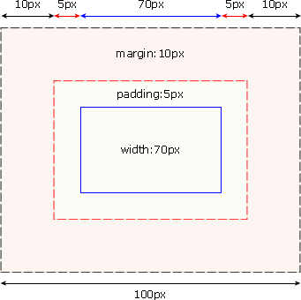

CSS边框属性
Border-left：设置元素的左边线，border-left:粗细 线型 颜色;
例如：border-left:2px solid #FF0000;
Border-right：设置元素的右边线
Border-top：设置元素的顶边框线
Border-bottom：设置元素的下边框线
Border：简写形式，同时设置四个边框线；
border:1px solid #FF0000; //同时设置四个边框线
线型的取值：
None：无边线；
Solid：实线；
Dashed：虚线；
Dotted：点状态线
Double：双线

CSS内填充(内边距)
Padding-top：上内填充距离
Padding-right：右内填充距离
Padding-bottom：底内填充距离
Padding-left：左内填充距离
Padding：简写形式
Padding：5px; //上右下左内填充分别为5px
Padding：5px 10px; //上下分别为5px，左右分别为10px
Padding：5px 10px 15px; //上填充5px，左右分别为10px，下填充为15px
Padding：5px 10px 15px 20px; //顺序必须为：上右下左，上填充5px，右填充10px，下填充15px，左填充20px；

CSS外边距
Margin-top：上外边距
Margin-right：右外边距
Margin-bottom：下外边距
Margin-left：左外边距
Margin：简写形式
Margin:5px; //上右下左，外边距分别为5px
Margin:5px 10px; //上下分别为5px，左右外边距分别为10px
Margin:5px 10px 15px; //上外边距5px，左右外边距分别10px，下外边距15px
Margin:5px 10px 15px 20px; //分别设置四个外边距，顺序是：上右下左
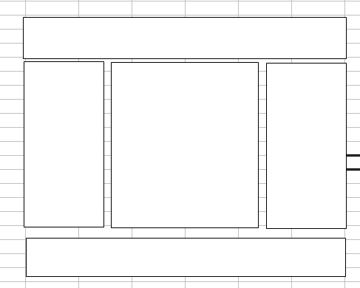

外边距合并的问题(怪异现象)
两个垂直块元素的上下外边距，会发生合并的问题，取其中较大的一个值。
行内元素、浮动元素、定位元素，外边距不会发生合并；
解决的方法：
（1）只能其中一个元素增加下外边距，另一元素的上外边距设置为0px；
（2）也就是在上下两个元素的中间，加一个100px高的空<div>

综合案例：传智PHP学院首页
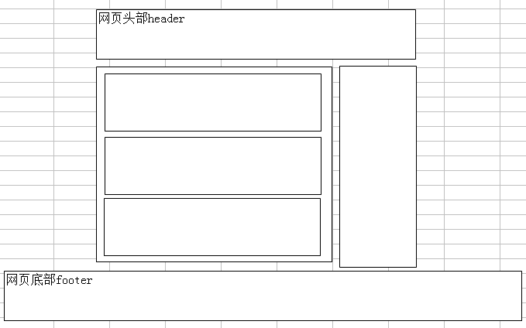

HTML引入CSS的方法
1、内嵌式
通过<style></style>标记来引入CSS代码，<style>一般放在<head>标记中；
<stype type=“text/css”>
Body{
Margin:0px;
Padding:0px;
}
</style>
2、外链式：链接外部的CSS文件(.css)
通过<link>标记，来引入外部的CSS文件，<link>标记一般放在<head>标记中。
格式：<link href=“CSS文件路径” rel=“stylesheet” type=“text/css” />
Href：指定外部CSS文件的路径和名称；
Rel：当前文件与链入的文件的关系，取值：stylesheet；
例如：<link href=“css/public.css” rel=“stylesheet” type=“text/css” />

3、行内式
每一个HTML元素都有一个公共属性style，通过该属性可以直接给该元素添加样式，并且它的优先级最高。
<p style=“width:400px;height:300px;border:1px solid #444;padding:20px;”>这里是一个段落</p>

选择器优先级：行内样式 > ID选择器 > 类选择器 > 标签选择器

